Campagnelied “Down in Africa” Zuidactie 2023

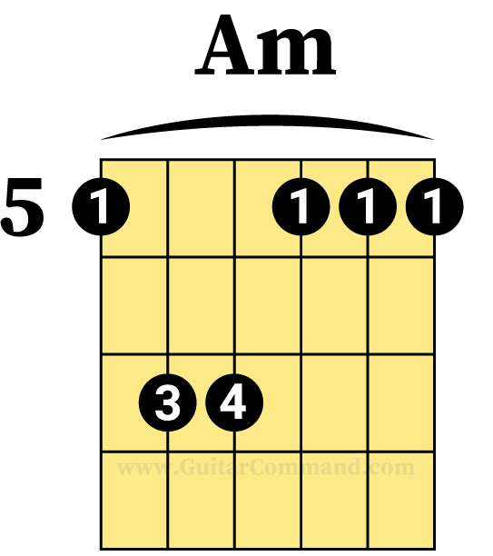 | 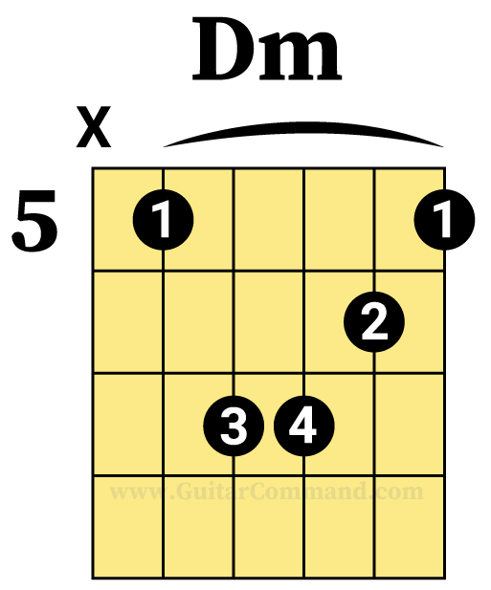 | 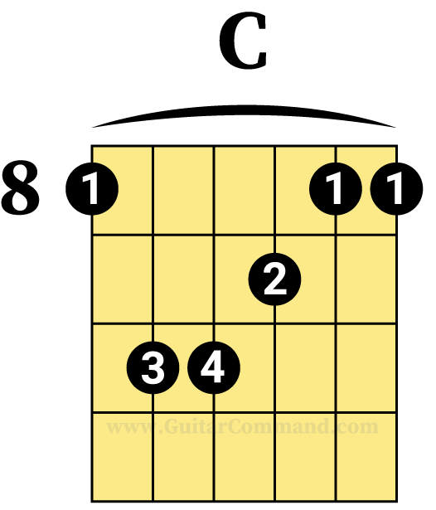 | G  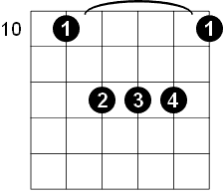 |  | 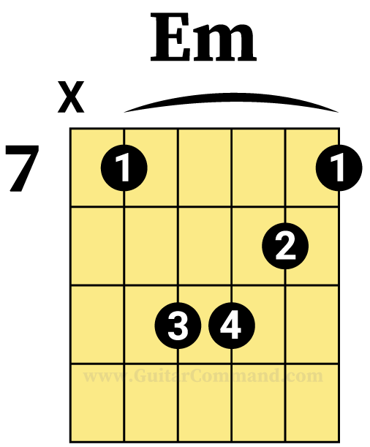

Am Dm
Hey reis je mee naar Goma,
C
midden in Afrika,
G
onder de vulkaan,
Am
en aan het Kivumeer.
Am Dm
Met Talis en Enock,
C
Colette en Jemima,
G
diep down in Africa.

F Em
Daar voel je de magie,
F Em
van l’ école de vie.
F Em
Die maakt je zo happy,
Dm C
op je chukudu.

Am Dm
’t Is er niet altijd simpel,
C
je wordt soms aangestaard,
G
niet overal aanvaard.
Am Dm
Dus stap op onze bus,
C
het is hier lekker knus,
G
we schuiven wel wat op,
Am
zo wordt ons ritje top.

F Em
Daar voel je de magie,
F Em
van l’ école de vie.
F Em
Die maakt je zo happy,
Dm C
op je chukudu.

Am Dm
We werken aan zelfstandigheid,
C
doen onze eigen was,
G
en dansen in de klas.
Am Dm
Op school kweken we dieren,
C
en planten op het veld,
G
van vloek naar superheld.

F Em
Daar voel je de magie,
F Em
van l’ école de vie.
F Em
Die maakt je zo happy,
Dm C
op je chukudu.

Am Dm
Het kan nog wel wat vlotter gaan,
C
met een extra bus,
G
en water uit de kraan.
Am Dm
Kom steek je handen uit de mouwen,
C
want wie een ander helpt,
G
wordt ook een superheld.

F Em
Daar voel je de magie,
F Em
van l’ école de vie.
F Em
Die maakt je zo happy,
Dm C
op je chukudu.

